Военно-спортивная игра "Зарница", посвященная празднованию Дня Победы.
20.05.2014
07.05.2014 на дворовой территории Гимназии № 1579 прошла военно-спортивная игра "Зарница", посвященная празднованию Дня Победы

.
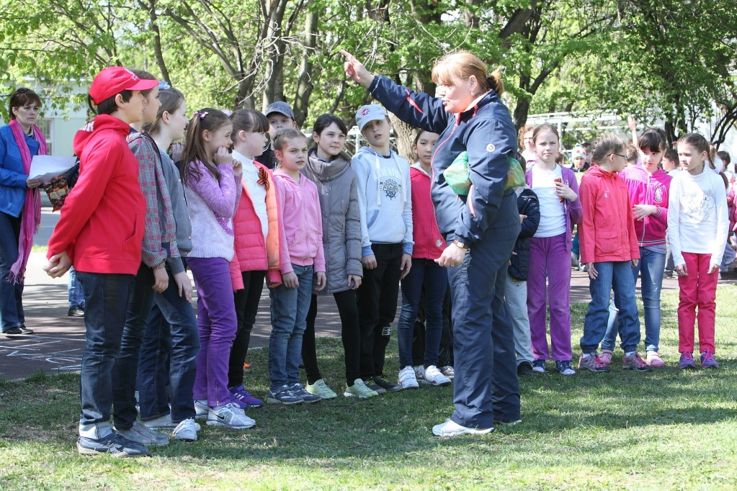

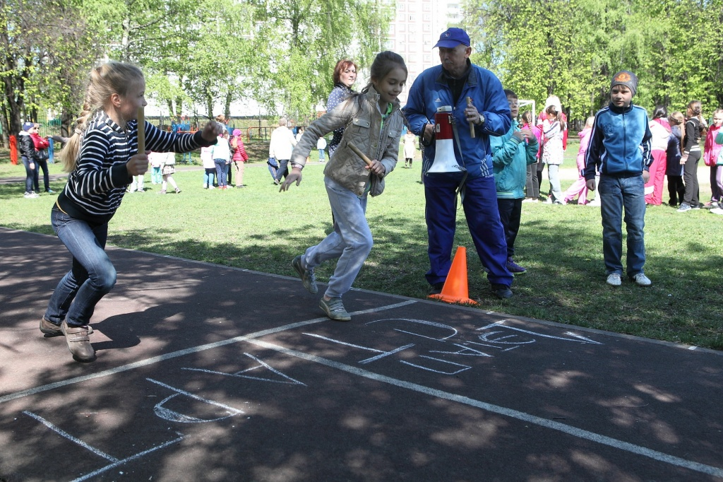

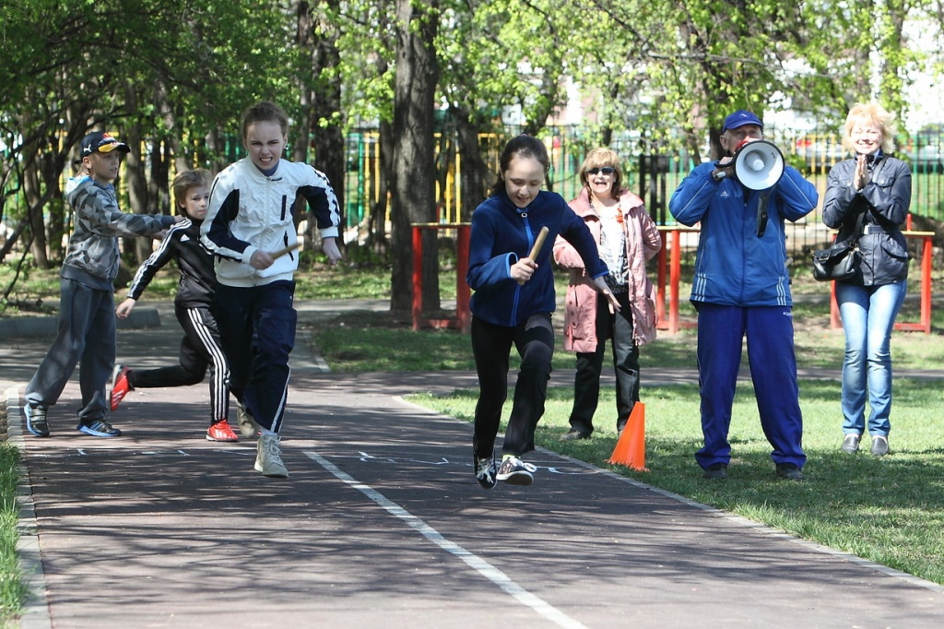

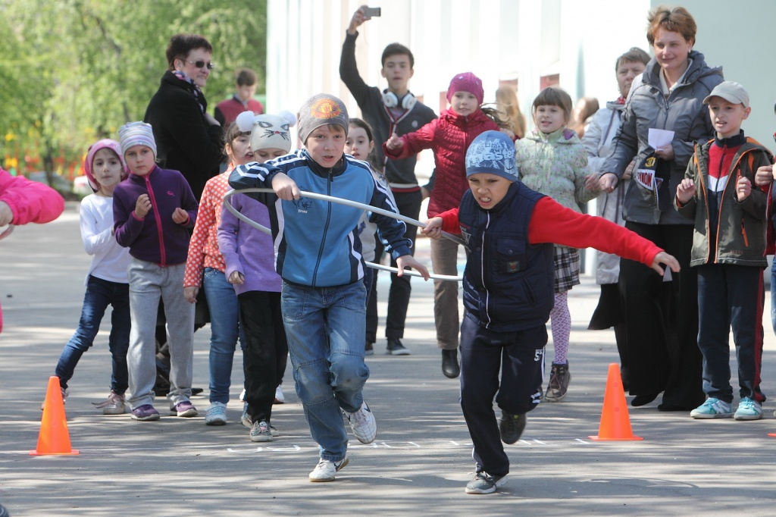

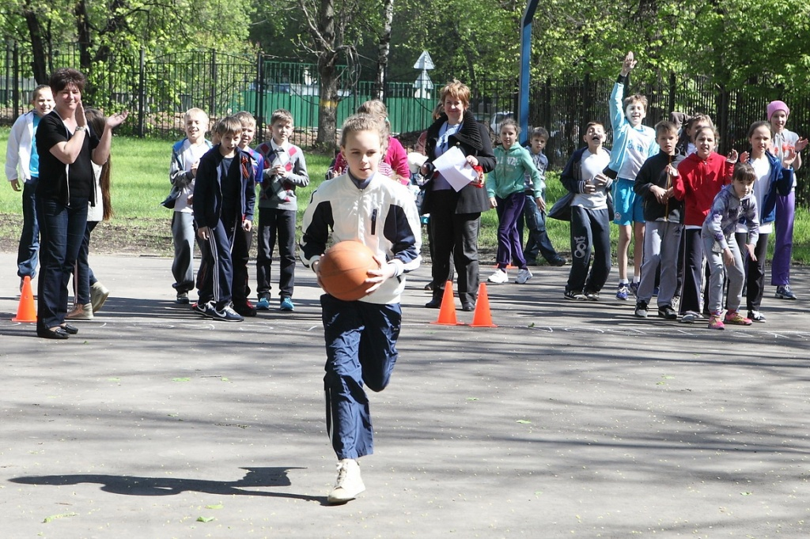

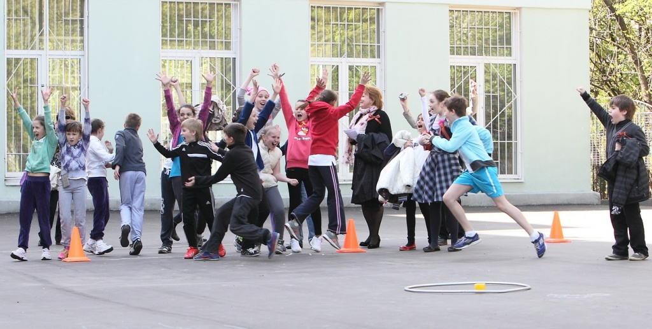

Адрес страницы: http://moskvoreche-saburovo.mos.ru/towards-the-70th-anniversary-of-the-victory-in-the-great-patriotic-war-of-1941-1945/detail/1046419.html
Управа района Москворечье-Сабурово города Москвы

